**Visualización de Datos**

**PEC3: Storytelling**

**Alumno: Antoni Arlandis Daviu**

**Visualización:** [**https://public.flourish.studio/story/2378466/**](https://public.flourish.studio/story/2378466/)

**Guion**

**Diapositiva 1: Presentación**

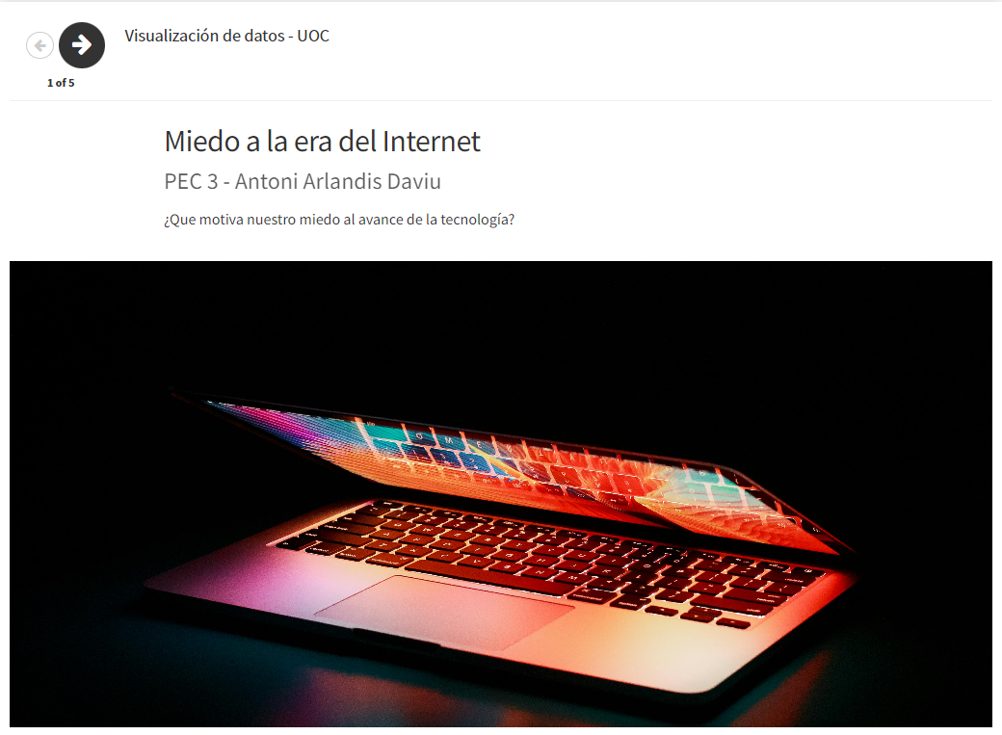

Nombre: Antoni Arlandis Daviu.

Curso y asignatura: Visualización de datos del Master en Ciencia de datos de la UOC.

Herramienta: Flourish.

**Tema a tratar**: Miedo a la era del internet y la pérdida de trabajos a causa de los avances de la tecnología.

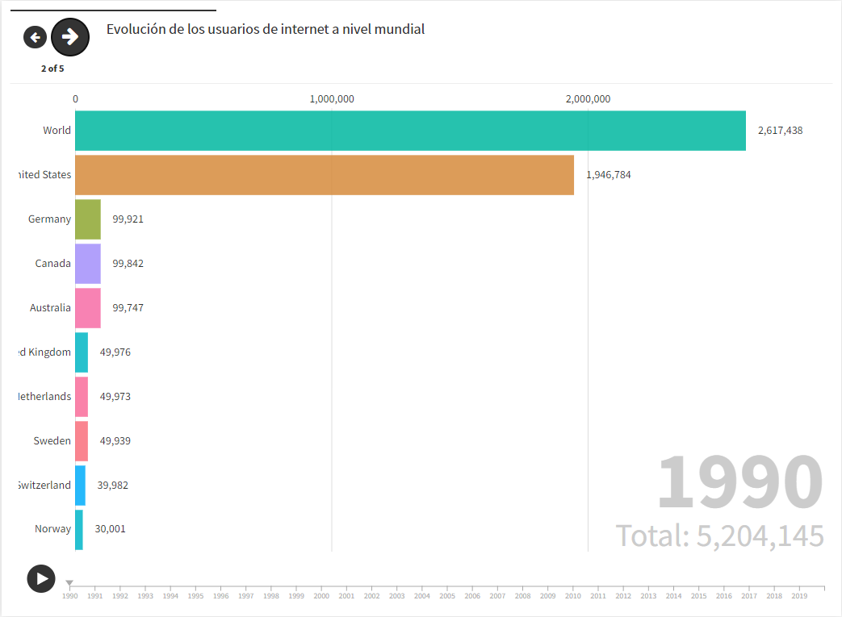**Diapositiva 2: Evolución del Internet**

**Análisis técnico**: La infografía utiliza un gráfico de barras horizontales, que permite una comparación clara y directa de la evolución del número de usuarios de internet a lo largo del tiempo y entre diferentes países. Las barras están ordenadas de mayor a menor, facilitando la visualización inmediata de las diferencias en el uso de internet.

**Análisis contextual**: En 1990, se observa que Estados Unidos es el principal usuario de internet, destacándose como pionero en el uso y desarrollo de esta tecnología. En este periodo, el número de usuarios de internet es relativamente bajo a nivel mundial.

Desde 1990 hasta el año 2000, se puede notar un crecimiento constante en el número de usuarios de internet. Este incremento refleja la adopción progresiva de la tecnología en diversas partes del mundo, aunque todavía con un predominio de los países desarrollados.

En la década del 2000, el número de usuarios de internet se quintuplica, evidenciando un periodo de rápida expansión global. Durante este tiempo, China emerge como el principal usuario de internet, un cambio impulsado por su gran población y el desarrollo de infraestructuras tecnológicas.

Entre 2010 y 2020, se registra un aumento del 100% en el número de usuarios de internet. Este periodo marca una expansión masiva y la consolidación del internet como una herramienta esencial en la vida diaria. India y China dominan en términos de usuarios debido a sus enormes poblaciones y la creciente accesibilidad y asequibilidad del internet en estos países.

**Diapositiva 3: Evolución de la industria**

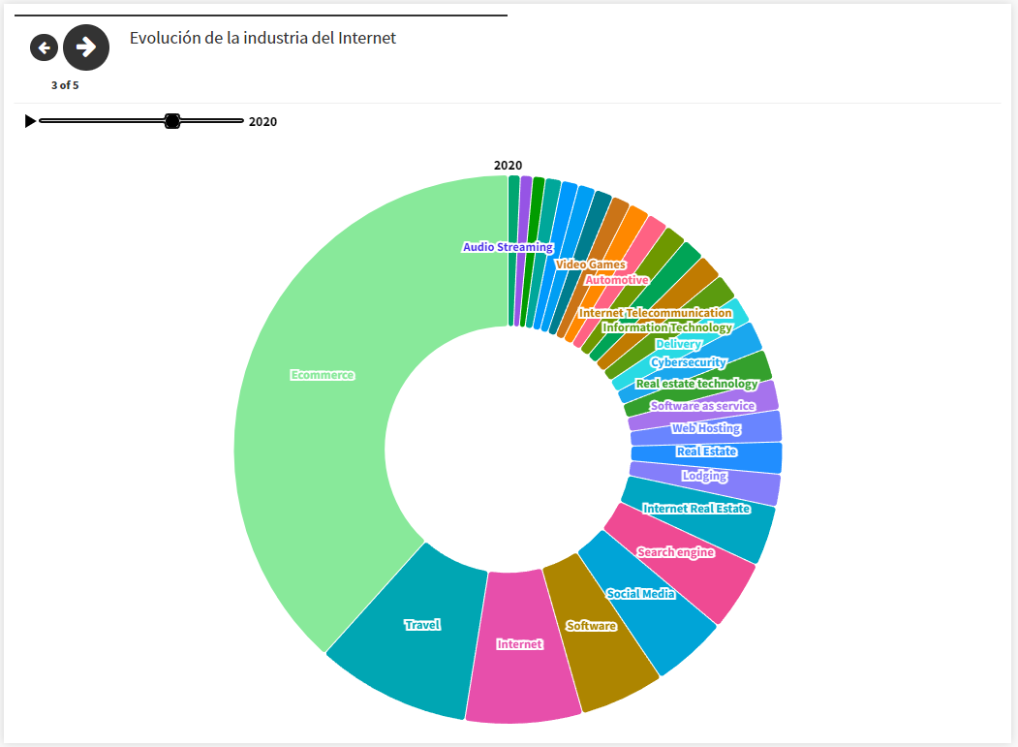

**Análisis técnico**: La infografía utiliza un gráfico de rosca, también conocido como gráfico de anillos o donut chart, para facilitar la visualización de los porcentajes correspondientes a diferentes industrias relacionadas con el internet. Este tipo de gráfico permite una comparación clara y proporcional de las distintas partes que componen el todo, destacando la magnitud relativa de cada sector.

**Análisis contextual**: En los primeros años de internet, la mayor industria relacionada con esta tecnología era la financiera. Esto refleja cómo los servicios financieros fueron pioneros en adoptar y aprovechar las ventajas del internet para ofrecer servicios en línea, mejorar la eficiencia y expandir su alcance.

Con el paso del tiempo, la industria del internet se ha diversificado en múltiples subindustrias. La infografía muestra una amplia gama de sectores que ahora dependen del internet, como el streaming de audio y video, los videojuegos, la ciberseguridad, el alojamiento web, las redes sociales, y muchos más. Esta diversificación tranquiliza a aquellos que temen el dominio de la industria del internet, ya que demuestra que se trata de una industria multifacética y comparable a cualquier otra en términos de variedad y alcance.

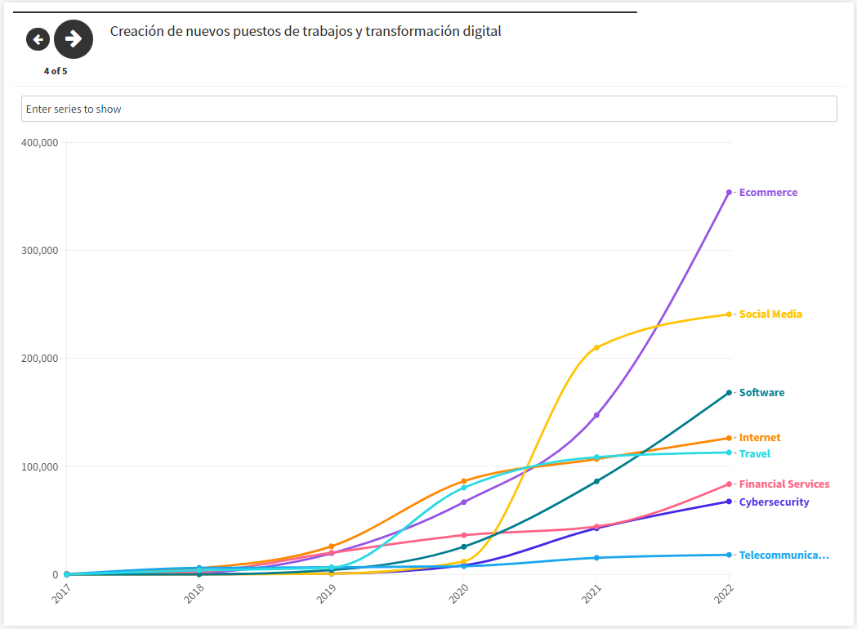**Diapositiva 4: Nuevos puestos de trabajo**

**Análisis técnico:** La infografía utiliza un gráfico de líneas que permite seleccionar y visualizar diferentes series de datos, facilitando la observación de los aumentos y cruces en los puestos de trabajo creados por diversas industrias relacionadas con el internet. Este tipo de gráfico es efectivo para mostrar tendencias a lo largo del tiempo y comparar el crecimiento de diferentes sectores.

**Análisis contextual**: En los primeros años del periodo analizado (2017-2018), el número de puestos de trabajo creados por las industrias digitales es relativamente bajo. Esto refleja el estado inicial de adopción y la transición gradual hacia una economía más digitalizada.

Las industrias de ecommerce y redes sociales muestran un crecimiento notable en la creación de puestos de trabajo. Ecommerce (representado en línea morada) experimenta un aumento exponencial, especialmente a partir de 2020, reflejando el auge de las compras en línea. Las redes sociales (línea amarilla) también muestran un crecimiento sostenido, subrayando la expansión de plataformas digitales y la necesidad de roles especializados en este ámbito.

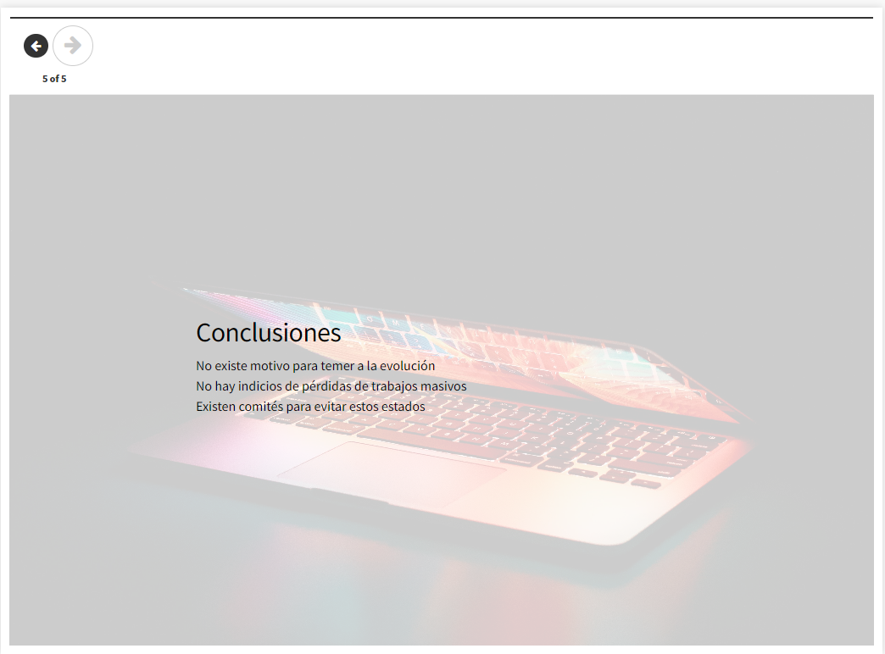**Diapositiva 5: Conclusiones**

No existe motivo para temer la evolución esta nueva era llamada internet ya que se trata de una evolución y una nueva herramienta para mejorar nuestras vidas. Además de ellos la población tiene numerosas herramientas para eliminar las pérdidas de trabajos y evolucionar de acuerdo a lo requerido.

**Recursos adjuntos:**

Todos los recursos utilizados durante el desarrollo de la PEC3 se pueden encontrar en el siguiente repositorio GIT: https://github.com/antoniarlauoc/Pec3-Visualizacion.git

El cual contará con los siguientes archivos:

* Datasets: Se han dejado todos los datasets utilizados en la actividad en la carpeta Dataset.
* Guión: Un guión con los infogramas desarrollados y la idea del storytelling.
* Video: Video descriptivo de la actividad